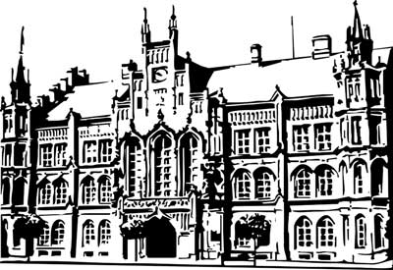 | Město Nový Bydžov  Masarykovo náměstí 1, 504 01 Nový Bydžov  ID schránky v ISDS: 2umb8hk

Objednávka č. 484/2025
na faktuře uvádějte vždy č. objednávky

Objednatel Dodavatel
Město Nový Bydžov Obchodní firma : Martin Spejchal
Masarykovo náměstí 1 Sídlo : 269/
504 01 NOVÝ BYDŽOV Nepolisy
50363 Nepolisy

IČ : 00269247 IČ : 72885360
DIČ : CZ00269247 DIČ :
Plátce DPH
Objednáváme u Vás stavební úpravy – údržbu městského bytu č. 1 v bytovém domě ul. Korneliova
č. p. 61 v Novém Bydžově.

Lhůta plnění : 18.11.2025 -30.11.2025
Cena s DPH : 181 984,00Kč
Dne: 18.11.2025

Vyřizuje / tel. :

ODPA | Položka | ZP | ÚZ | ORJ | ORG |  | Kč
6171 | 5171 |  |  |  | 3301 |  | 181 984,00
Předběžnou kontrolu provedl a nárok schválil:
Příkazce operace: 18.11.2025 13:26:00
Správce rozpočtu: |  |  |  |  |  | Datum: 18.11.2025

Akceptace dne 18.11.2025

